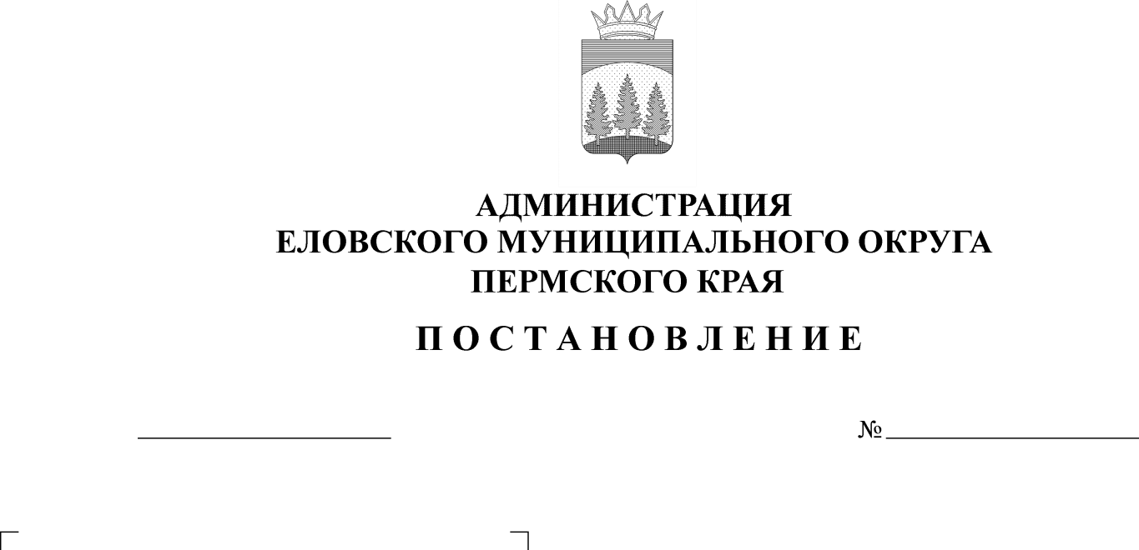
О внесении изменений в Программу
301-п
27.06.2022
профилактики рисков причинения вреда
(ущерба) охраняемым законом ценностям
в рамках муниципального жилищного
контроля на территории Еловского
муниципального округа Пермского края
на 2022год, утвержденную постановлением
Администрации Еловского муниципального
округа Пермского края от 24 декабря 2021 г. № 651-п

В соответствии со статьей 20 Жилищного кодекса Российской Федерации, статьями 16, 17.1 Федерального закона от 06 октября 2003 г. № 131-ФЗ «Об общих принципах организации местного самоуправления в Российской Федерации», Федеральным законом от 31 июля 2020 г. № 248-ФЗ «О государственном контроле (надзоре) и муниципальном контроле в Российской Федерации», Уставом Еловского муниципального округа Пермского края, Положением о муниципальном жилищном контроле на территории Еловского муниципального округа Пермского края, утвержденного решением Думы Еловского муниципального округа Пермского края от 19 октября 2021 г. № 177
Администрация Еловского муниципального округа Пермского края ПОСТАНОВЛЯЕТ:
1. Внести в Программу профилактики рисков причинения вреда (ущерба) охраняемым законом ценностям в рамках муниципального жилищного контроля на территории Еловского муниципального округа Пермского края на 2022 год, утвержденную постановлением Администрации Еловского муниципального округа Пермского края от 24 декабря 2021 г. № 651-п, следующие изменения:
  - Пункт 2.2 раздела 2 изложить в следующей редакции:
«2.2.Предметов муниципального контроля являются:
1) соблюдение контролируемыми лицами обязательных требований, установленных нормативными правовыми актами;
2) соблюдение (реализация) требований, содержащихся в разрешительных документах;
3) соблюдение требований документов, исполнение которых является необходимым в соответствии с законодательством Российской Федерации;
4) исполнение решений, принимаемых по результатам контрольных (надзорных) мероприятий.».
1.2. В разделе IV:
1.2.1. Позицию 2 изложить в следующей редакции:

2 | Обобщение правоприменительной практики  Обобщение правоприменительной практики осуществляется администрацией посредством сбора и анализа данных о проведенных контрольных мероприятиях и их результатах.  По итогам обобщения правоприменительной практики администрация готовит доклад, содержащий результаты обобщения правоприменительной практики по осуществлению муниципального контроля, который утверждается руководителем контрольного органа | ежегодно не позднее 30 января года, следующего за годом обобщения правоприменительной практики.  Доклад готовится один раз в год и размещается на официальном сайте Еловского муниципального округа Пермского края в сети «Интернет» в срок до 1 февраля года, следующего за отчетным. | Специалист администрации, к должностным обязанностям которого относится осуществление муниципального контроля

1.2.2. Позицию 4 изложить в следующей редакции:

4 | Консультирование осуществляется по телефону, посредством видео-конференц-связи, на личном приеме либо в ходе проведения профилактических мероприятий, контрольных мероприятий по вопросам организации и осуществлении муниципального контроля, порядка осуществления профилактических, контрольных мероприятий. | в течение года по мере поступления обращений | должностное лицо, уполномоченное  на осуществление муниципального контроля в соответствии с должностной инструкцией

2. Настоящее постановление обнародовать на официальном сайте газеты «Искра Прикамья» и официальном сайте Еловского муниципального округа Пермского края.
3. Постановление вступает в силу со дня его официального обнародования.

Глава муниципального округа –
глава администрации Еловского
муниципального округа Пермского края А.А. Чечкин

